Тест
«Дорожные знаки»
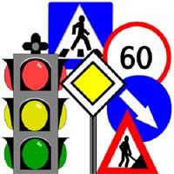

Задание 1
Определите и отметьте знаком «+», какие из приведённых дорожных знаков запрещают движение автомобилей, а какие мотоциклов

Ответ:
ЗНАКИ, ЗАПРЕЩАЮЩИЕ Д  ВИЖЕНИЕ АВТОМОБИЛЕЙ | + | 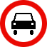 | + | ЗНАКИ, ЗАПРЕЩАЮЩИЕ Д  ВИЖЕНИЕ МОТОЦИКЛОВ
 |  | 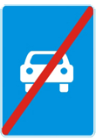
 | + |  | +
 | + |  | +
 |  | 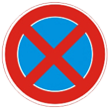
 |  | 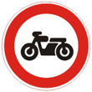 | +

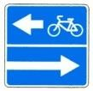
Задание 2

Изображённый дорожный знак обозначает
а) выезд на дорогу с полосой для велосипедистов
б) полосу для велосипедистов
в) дорогу с полосой для велосипедистов
г) пешеходную и велопешеходную дорожку с разделённым движением

Задание 3
Перед вами представлены знаки дорожного движения. Впишите в соответствующую графу таблицы их тип и значение

№  п/п | Дорожный знак | Тип знака | Значение
1 | 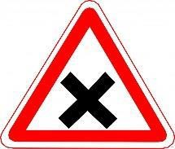 | Предупреждающие знаки | Пересечение равнозначных дорог
2 | 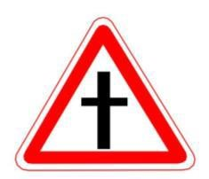 | Знаки приоритета | Пересечение с  второстепенной дорогой
3 |  | Запрещающие знаки | Движение на велосипеде запрещено

 | 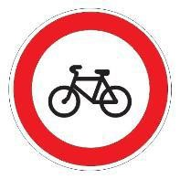
4 | 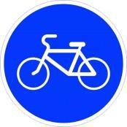 | Предписывающие знаки | Велосипедная дорожка
5 | 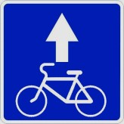 | Знаки особых предписаний | Полоса для  велосипедистов
6 | 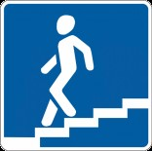 | Информационные знаки | Подземный пешеходный  переход
7 | 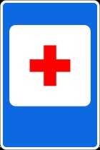 | Знаки сервиса | Пункт первой  медицинской помощи
8 |  | Знаки дополнительной  информации | Вид транспортного  средства: велосипед
 | 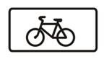
9 | 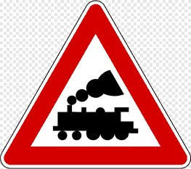 | Предупреждающие знаки | Железнодорожный переезд без шлагбаума
10 | 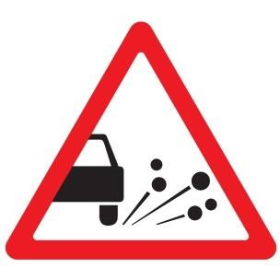 | Предупреждающие знаки | Выброс гравия

Задание 4
Впишите названия знаков, в соответствии с их изображением

А | 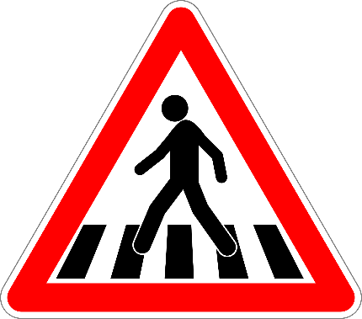 |  | Д | 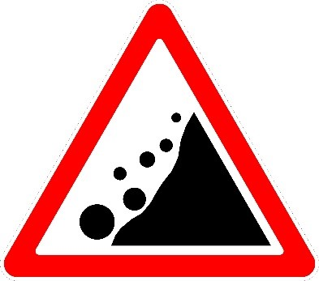
Б | 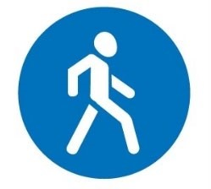 |  | Е | 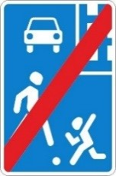
В | 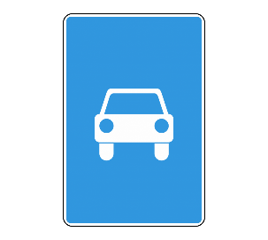 |  | Ж | 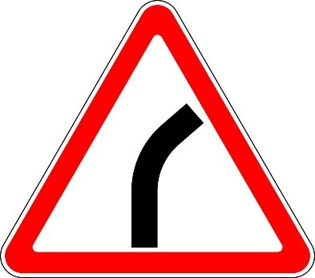
Г | 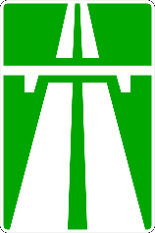 |  | З | 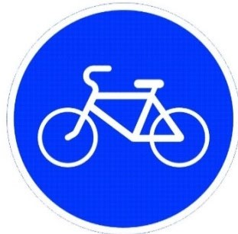
Ответ:
а) пешеходный переход;
б) пешеходная дорожка; в) дорога для автомобилей;
г) автомагистраль; д) падение камней;
е) конец жилой зоны;
ж) опасный поворот;
з) велосипедная дорожка

Задание 5
Какой знак обозначает «Ведутся ремонтные работы»

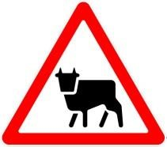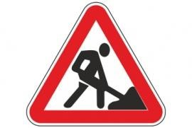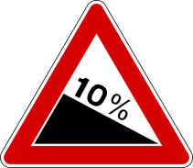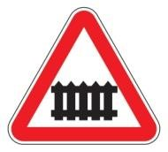

а б в г

Задание 6
Какой из знаков запрещает стоянку автомобилей?

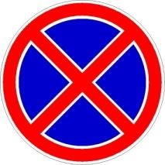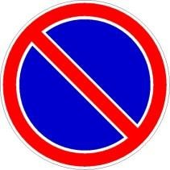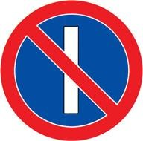

а б в

Задание 7
В зоне действия какого знака запрещено движение любых транспортных средств?
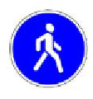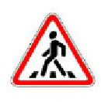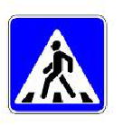
а б в

Задание 8

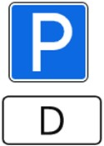
Данное сочетание дорожных знаков означает:

а) стоянка транспортных средств кроме категории «D»;
б) стоянка только транспортных средств категории «D»;
в) стоянка только транспортных средств дипломатического корпуса;
г) стоянка разрешена только по вторникам и четвергам

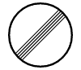
Задание 9

Данный дорожный знак отменяет действие следующих запрещающих знаков:
а) ограничение высоты; б) движение мотоциклов запрещено; в) обгон грузовым автомобилям запрещен; г) подача звукового сигнала запрещена; д) движение транспортных средств с опасными грузами запрещено

Задание 10

При наличии какого знака водитель должен уступить дорогу, если встречный разъезд затруднен?

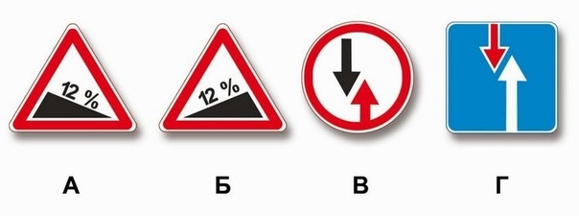
а) только В
б) А и В
в) Б и В
г) Б и Г

Задание 11

Какой из указанных знаков устанавливается в начале дороги с односторонним движением?
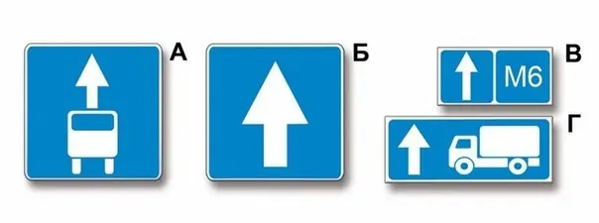
а) только А
б) только Б
в) Б или Г
г) Б или В

Задание 12

Какие из указанных знаков информируют о том, что на данной дороге действуют требования Правил, устанавливающие порядок движения в населённых пунктах?

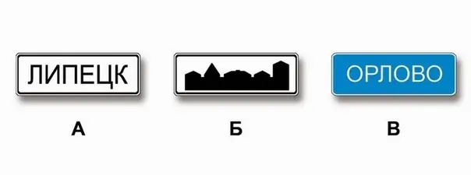

а) только А
б) А и Б
в) все

Задание 13

Какие из указанных знаков разрешают выполнить разворот?

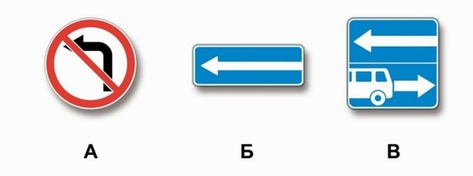

а) только А
б) Б и В
в) все

Задание 14

Какие из указанных знаков отменяют все ограничения, введённые ранее запрещающими знаками?

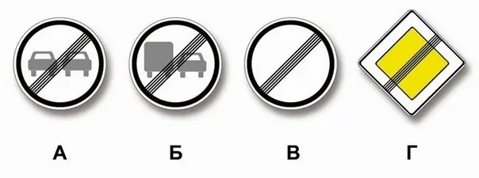
а) только В
б) А и Б
в) В и Г
г) все

Задание 15

Какие из указанных знаков обязывают водителя грузового автомобиля с разрешённой максимальной массой не более 3,5 т повернуть направо?

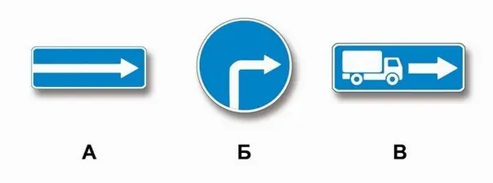
а) только А
б) только Б
в) А и Б
г) Б и В

Задание 16

Действие каких из указанных знаков не распространяется на транспортные средства, управляемые инвалидами I и II групп, перевозящие таких инвалидов или детей-инвалидов, если на транспортных средствах установлен опознавательный знак «Инвалид»?

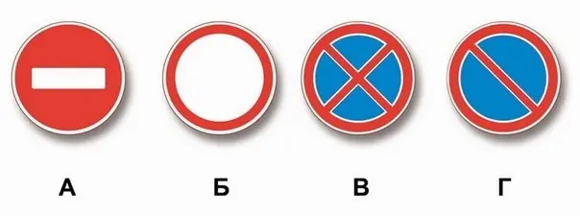
а) А и Б
б) Б и Г
в) Б, В и Г
г) Всех

Задание 17

Какие из указанных табличек указывают протяжённость зоны действия знаков, с которыми они применяются?

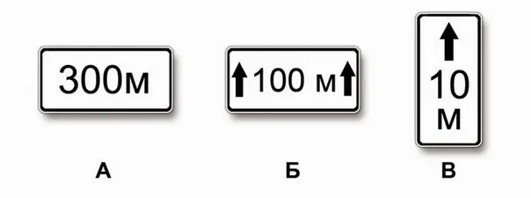
а) только А
б) только Б
в) Б и В

Задание 18

Какие из указанных знаков предоставляют право преимущественного проезда нерегулируемых перекрестков?

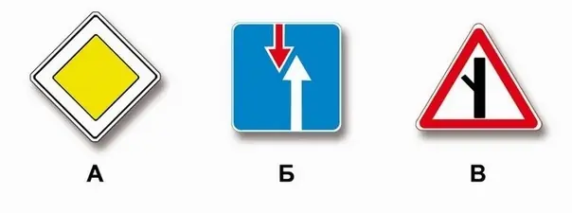

а) только А
б) А и В
в) все

Задание 19

Какие из указанных знаков запрещают движение водителям мопедов?
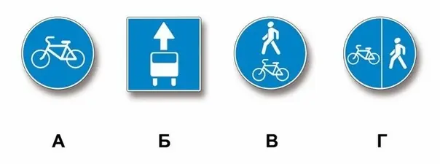
а) только А
б) только Б
в) В и Г
г) Все

Задание 20

Какие из указанных знаков обозначают участки, на которых водитель обязан уступать дорогу пешеходам, находящимся на проезжей части?
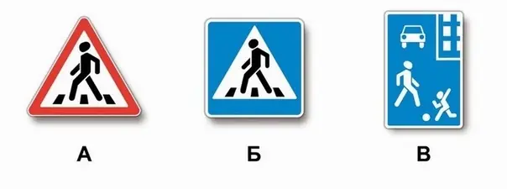
а) только Б
б) Б и В
в) все

Задание 21

Какие из указанных знаков разрешают проезд на автомобиле к месту проживания или работы?

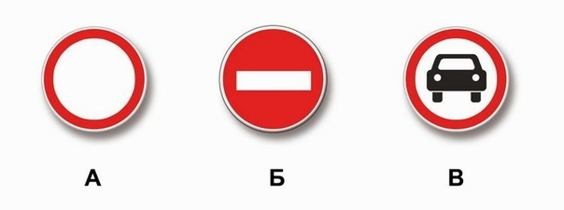

а) только А
б) только В
в) А и В
г) все

Задание 22

Какие из указанных знаков запрещают дальнейшее движение без остановки?

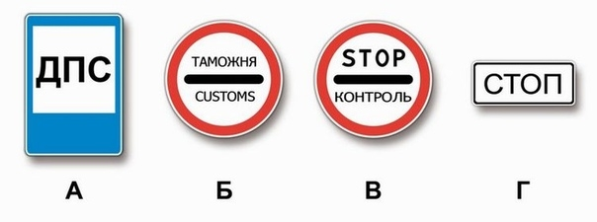
а) А и Г
б) Б и В
в) В и Г
г) все

Задание 23

Какие из указанных знаков информируют о том, что на перекрёстке необходимо уступить дорогу транспортным средствам, приближающимся слева?

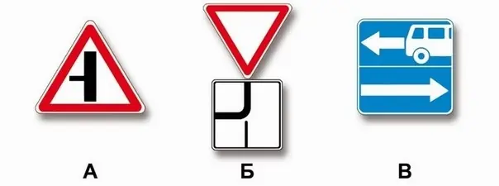
а) только А
б) только Б
в) А и Б
г) все

Задание 24

Какие из указанных знаков информируют о приближении к началу участка дороги со встречным движением?
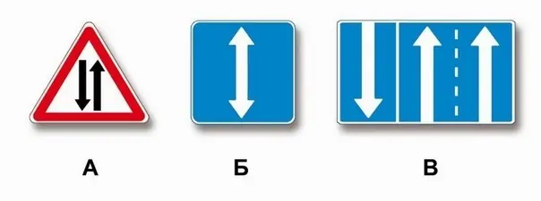
а) только А
б) А и Б
в) все

Задание 25

Какие из указанных знаков разрешают движение мопедов?

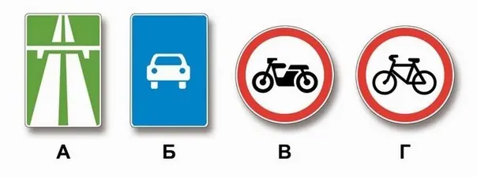

а) только В
б) только Г
в) Б, В и Г
г) все

Задание 26

Какие из указанных знаков устанавливают непосредственно перед железнодорожным переездом?

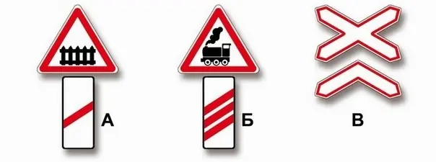
а) только А
б) только Б
в) только В
г) А и В

Задание 27

Какие из указанных знаков требуют обязательной остановки?
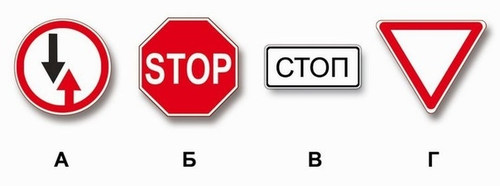
а) только А
б) только Б
в) Б и В
г) все

Задание 28

Какие из указанных знаков информируют о том, что на перекрёстке необходимо уступить дорогу транспортным средствам, приближающимся слева?
а) только А
б) только Б
в) А и Б

Задание 29

Требования каких знаков из указанных вступают в силу непосредственно в том месте, где они установлены?

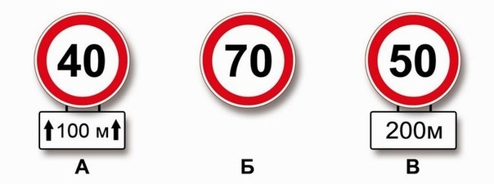

а) только Б
б) А и Б
в) всех

Задание 30
Перед Вами дорожные знаки.
Укажите стрелками, какие знаки для пешеходов, велосипедистов и водителей
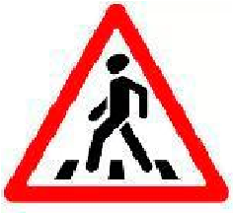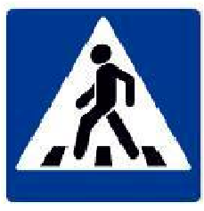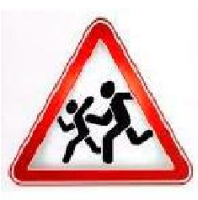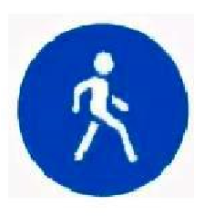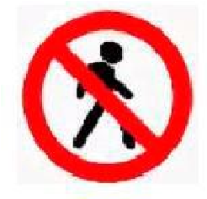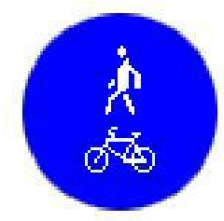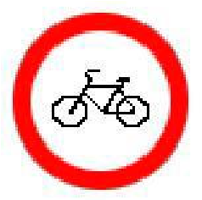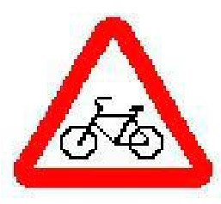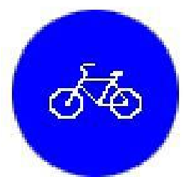
Пешеход

Велосипедист

Водитель

